ОНДПР КУРОРТНОГО РАЙОНА ПРЕДУПРЕЖДАЕТ –
ОТ КОСТРА ДО ЛЕСНОГО ПОЖАРА – ОДИН ШАГ!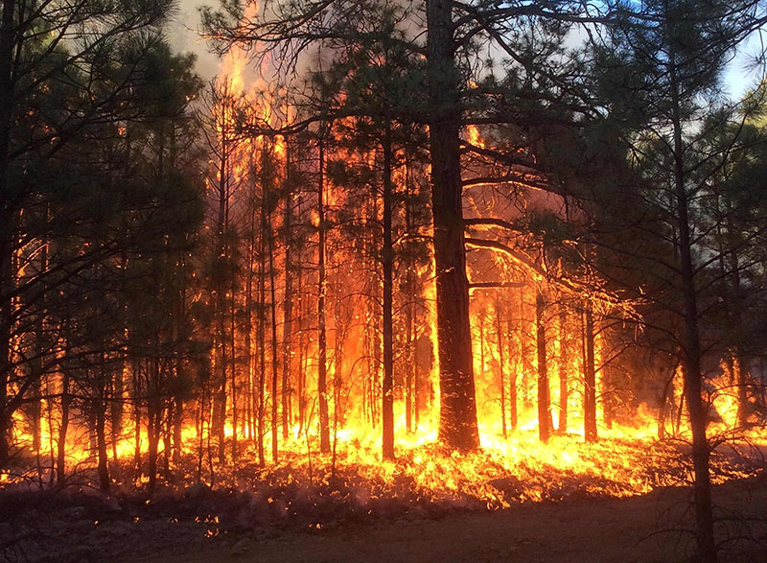
Самый опасный враг леса – огонь. На открытом воздухе все очень быстро воспламеняется. Сухая трава, палки, листья, высохшие деревья обеспечивают идеальное природное топливо. Множество пожаров происходит по вине человека. В результате природных пожаров гибнут не только гектары леса, но и люди.
Отправляясь на природу, проявляйте аккуратность в своих действиях – берегите лес от пожара. Ведь все предельно просто как для понимания, так и для выполнения:
- Не разводите костер в густых зарослях и хвойном молодняке, под низкосвисающими кронами деревьев, особенно в ветреную погоду.
- Не производите бесконтрольное сжигание мусора и сухой травы вблизи лесного массива.
- Не бросайте горящие спички и окурки.
- Не разрешайте детям баловаться со спичками.
- Не оставляйте в лесу самовозгораемый материал, стеклянную посуду, которая в солнечную погоду может сфокусировать солнечный луч и воспламенить сухую растительность.
При обнаружении лесного пожара примите меры по его тушению. При невозможности потушить пожар своими силами, отходите в безопасное место и незамедлительно сообщайте о происшествии работникам лесного хозяйства, пожарной охраны и полиции.
Управление по Курортному району
Главного Управления МЧС России
по г. Санкт-Петербургу

